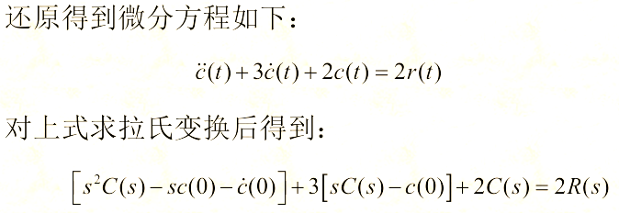
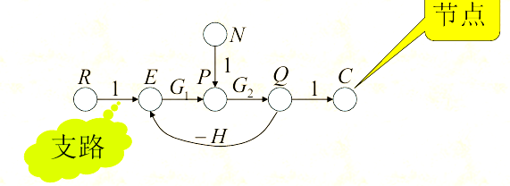
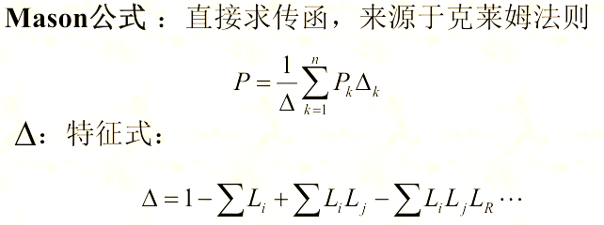
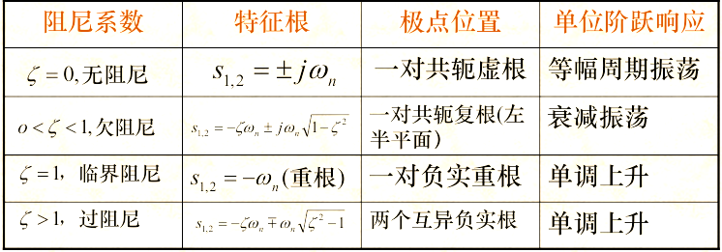
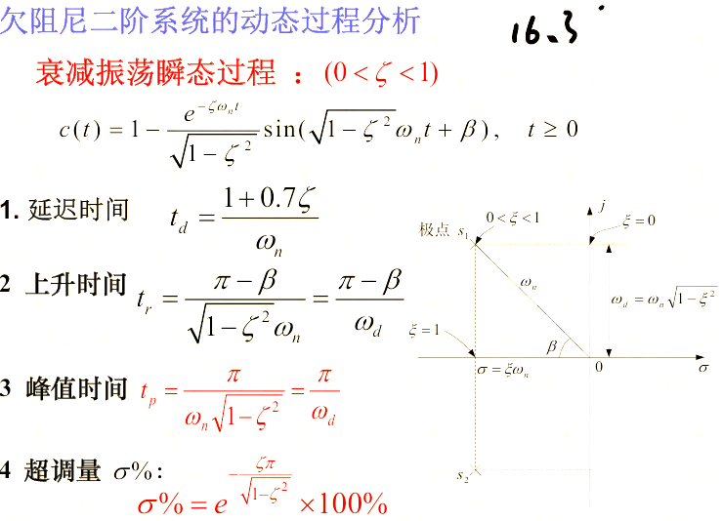
5 调节时间
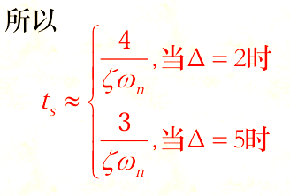
测速反馈控制
等效阻尼系数加大，将使超调量和调节时间 变小。

特殊情形1. 劳斯表中第一列有为零的元素 处理办法：用x代替零，使x趋于0再用上述 原则判断系统稳定性。

稳态误差先判定是否稳定
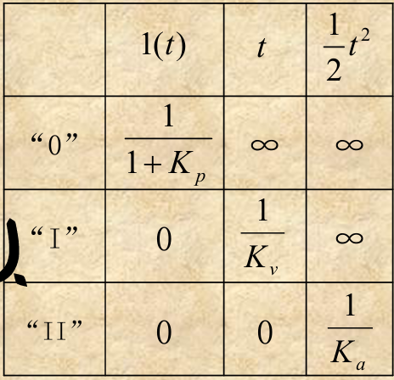
减小稳态误差的办法 k
1. 增加开环放大系数k ；（容易使系统不稳 定 —减小了增益裕度h ）
2. 增加积分环节；（容易使系统不稳定 — 减 小了相位稳定裕度 γ ω
3. 采用串级控制抑制内回路扰动；
4. 加前馈补偿，系统变为复合控制系统。

根轨迹方法不需要求解闭环系统的特征方程，只 需依据开环传函便可会绘制系统的根轨迹图。
开环零、极点与闭环极点之间的关系， 有助于闭环系统根轨迹的绘制
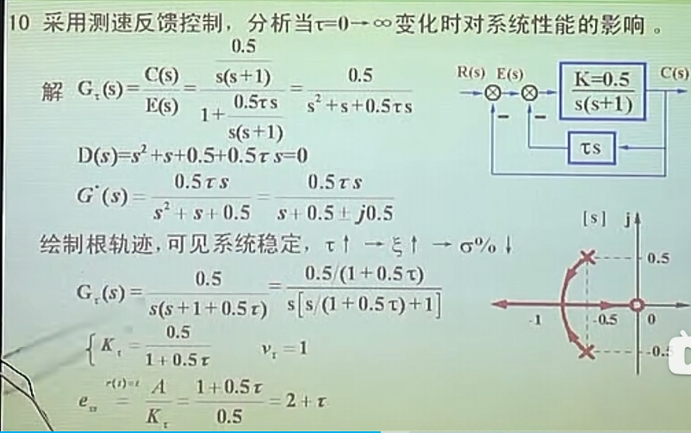
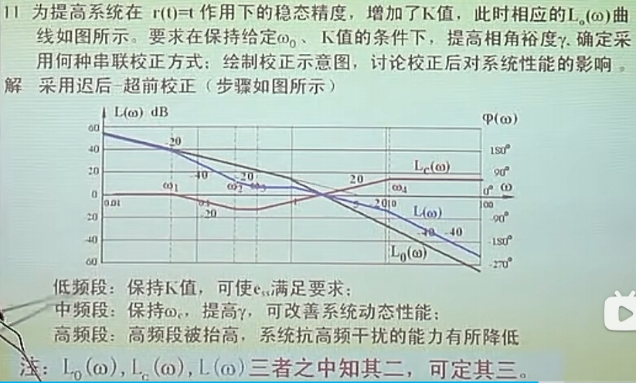
相角条件是确定根轨迹的充要条件

法则三.根轨迹的渐近性
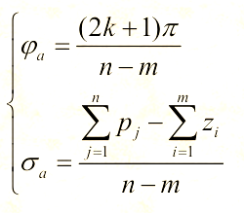
法则四.实轴上根轨迹：实轴上的右边开环零极点个数之和为奇数时，则此线段为实轴上的根轨迹。
法则五.分离点/会合点与分离角
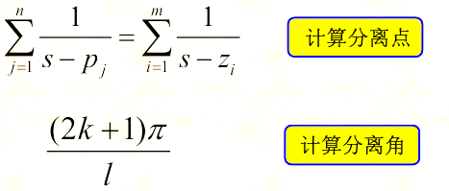
法则六.起始角与终止角
ϕ：各零点到所求出射角的极点的幅角；
θ：其它极点到所求入射角的零点的幅角
起始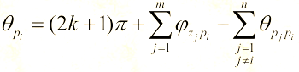
终止角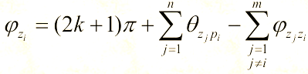
法则八.根之和规则
m-n>=2时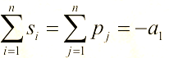

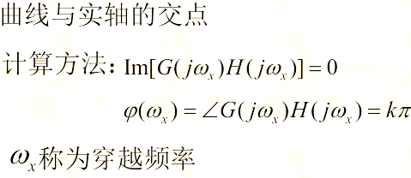
奈氏判据：反馈控制系统稳定的充分必要条件是 半闭合曲线Γ不穿过 （-1，0）点，且逆时针包围 临界点的圈数R等于开环传递函数的正实部极点数P。

当 穿过 点时，表明存在 ，存在s=+-jw使： GH=-1 即闭环系统存在纯虚根，系统可能临界稳定。
Z=P-2N
N=N+-N−
Z=0稳定
- 取 1：轨迹完全从一侧穿越到另一侧，不接触负实轴（起始/终止）。
- 取 1/2​：轨迹起始或终止于负实轴时。

稳定裕度
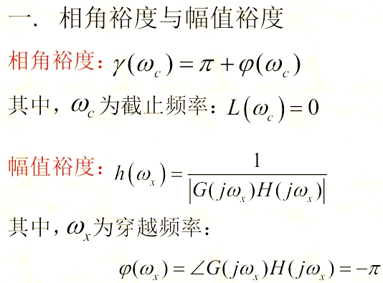
K增大
截止频率 ωcωc​ | 增益降至 直流增益的 -3dB | 降低（左移） |  | 增益带宽积 (GBW) 守恒
增益交界频率 ωgωg​ | 增益降至 0dB | 通常升高（右移） |  | 幅频曲线整体上移
穿越频率 ωxωx​ | 不变（由相频特性决定）
与负实轴交点 | 横坐标更负（∝−K∝−K）

校正方式
按照校正装置在系统中的连接方式，可以分为串联校正，反馈校正，前馈校正，复合校正
基本控制规律PID控制
超前矫正，⽤在提高截频，把幅频曲线上抬加⼤截频；
滞后矫正，⽤在降低截频，把幅频曲线下压；
目标：增大相位裕度
串联超前校正
串联超前校正设计步骤
①根据稳态误差要求确定系统型别和开环增益；
②确定待校正系统的相角裕度和校正网络所需增 加的相角；
③根据期望的截止频率要求，计算超前校正网络
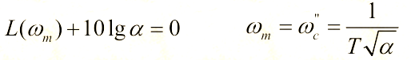
验算已校正系统的相角裕度；

串联滞后校正设计步骤
①根据稳态误差要求确定系统型别和开环增益；
②确定待校正系统的截止频率和相角裕度；
③根据相角裕度要求，选择截止频率
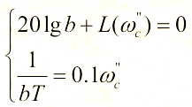
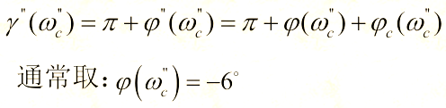
④计算滞后网络参数

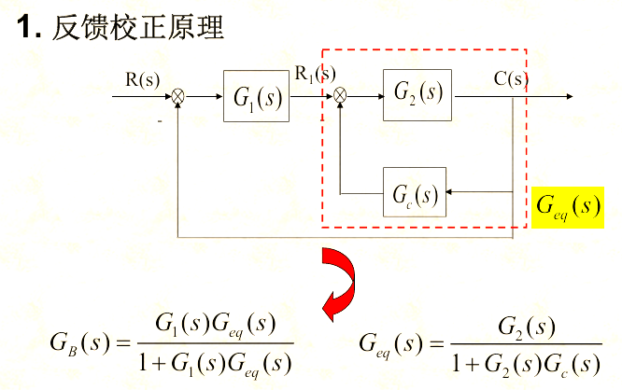
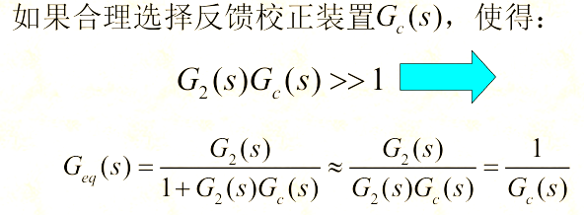
2. 反馈校正的特点
⎫ 削弱非线性特性的影响
⎫ 减小系统的时间常数
⎫ 降低系统对参数变化的敏感性
⎫ 抑止系统噪声

复合校正
①对可测量的强扰动（如电网电压波动、电流波 动等）进行补偿，消除其影响；
②改善系统的性能指标（控制精度、稳定性、快 速性）
复合控制系统很好地解决了一般反馈控制在提高 控制精度与确保系统稳定性之间存在的矛盾。

离散控制系统的特点
1. 校正装置效果比连续式校正装置好，且由软件实现的控制规律易于改变，控制灵活。
2. 采样信号，特别是数字信号的传递能有效地抑制噪声，从而提高系统抗干扰能力。
3. 可用一台计算机分时控制若干个系统，提高设备 利用率。
4. 可实现复杂控制规律，且可以在运行中实时改变 控制参数

香农采样定理
使信号完满地从采样信号恢复的采样周期满足T<=Th/2
零阶保持器
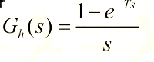
①具有低通特性;
②增加滞后相角，系统稳定性变差;
③平均输出响应为e(t-T/2)，即在时间上输出信号滞后输入 T/2，相当于给系统增加了一个延迟环节。
Z反变换
- 部分分式法（查表法）
- 幂级数法（综合除法）
- 反演积分法（留数法）
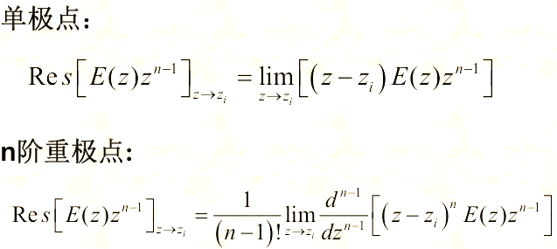
有零阶保持器时的开环脉冲传递函数
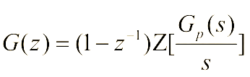
闭环离散系统没有唯一的结构图形式， 其闭环脉冲传递函数也有不同形式。
当误差信号之后没有采样开关时，无法求出 闭环离散系统对于输入量的脉冲传递函数
零初始条件下响应序列计算：
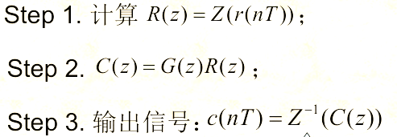
非零初始条件下响应序列计算：
Step 1.通过脉冲传递函数得到系统的差分 方程；
Step 2.考虑初始条件，用Z变换方法求解差 分方程来得到系统的输出序列。
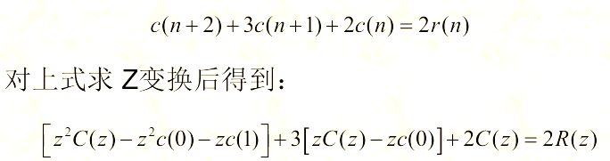
对比拉普拉斯变换
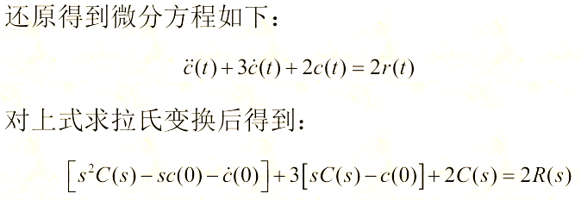
稳定的充分必要条件：当且仅当离散系统的全部特 征根位于单位圆内，即所有特征根的模均小于1 时，该线性定常离散系统是稳定的。
双线性变换与劳斯判据
双线性变换
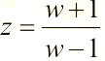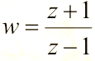
各型系统在不同输入信号作用下的稳态误差
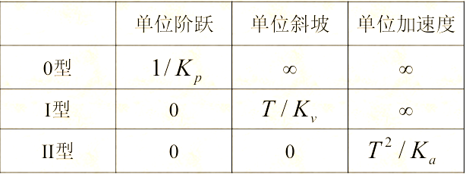
最少拍系统
当脉冲传递函数的全部极点都在原点 时，该系统称为具有无穷大稳定度的离散系统。
相应的输出 序列必在有限拍内结束。当被控对象与采样周 期一定时，这种离散系统具有最短的动态过程， 因此又称其为最少拍系统

